เล่นเพลงหรือเสียงอื่น ๆ โดยอัตโนมัติเมื่อสไลด์ปรากฏขึ้น
สิ่งสำคัญ: บทความนี้เป็นการแปลด้วยเครื่อง โปรดดู ข้อจำกัดความรับผิดชอบ โปรดดูบทความฉบับภาษาอังกฤษ ที่นี่ เพื่อใช้อ้างอิง
คุณสามารถบอกPowerPoint เพื่อเล่นเพลงหรือเสียงอื่น ๆ โดยอัตโนมัติเมื่อสไลด์ปรากฏขึ้นในระหว่างการนำเสนอสไลด์
มีสองวิธีที่จะเล่นโดยอัตโนมัติเมื่อคุณเข้าถึงที่สไลด์ในงานนำเสนอของคุณ:
- เมื่อต้องการเริ่มเสียงทันทีเมื่อสไลด์ปรากฏขึ้นในระหว่างงานนำเสนอใช้แท็บการเล่นเครื่องมือเสียง
- เมื่อต้องการเริ่มเสียงหลังจากช่วงเวลาล่าช้าของเวลาที่คุณตั้งค่าใช้ตัวเลือกภาพเคลื่อนไหว

เสียงเริ่มต้นทันที
- ในมุมมอง ปกติ (ที่คุณใช้แก้ไขสไลด์ของคุณ) ให้คลิกไอคอนเสียงบนสไลด์
- บนแท็บการเล่นเครื่องมือเสียง ในกลุ่มตัวเลือกเสียง เลือกโดยอัตโนมัติ ในรายการเริ่มต้น
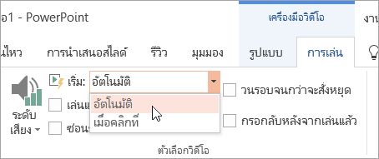
- เมื่อต้องการทดสอบเสียง บนแท็บ การนำเสนอสไลด์ ให้คลิก ตั้งแต่ต้น
เตือน: เมื่อต้องการฟังเพลงหรือเสียง คอมพิวเตอร์ของคุณต้องมีการ์ดเสียงและลำโพงของคอมพิวเตอร์

เริ่มต้นเสียงหลังจากการหน่วงเวลา
- ในมุมมอง ปกติ (ที่คุณใช้แก้ไขสไลด์ของคุณ) ให้คลิกไอคอนเสียงบนสไลด์
- บนแท็บ ภาพเคลื่อนไหว ให้คลิก เพิ่มภาพเคลื่อนไหว
- ภายใต้สื่อ เลือกเล่น
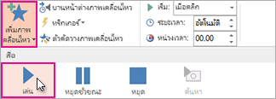
- บนแท็บ ภาพเคลื่อนไหว ให้คลิก บานหน้าต่างภาพเคลื่อนไหว
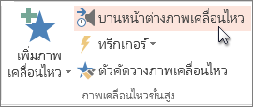
- ในหน้าต่างบานหน้าต่างภาพเคลื่อนไหว ตรวจสอบให้แน่ใจว่า ปเสียงของคุณอยู่ในตำแหน่งแรกที่ด้านบนของบานหน้าต่าง
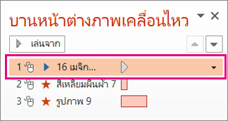
- คลิกลูกศรลงที่ด้านขวาของคลิปเสียง แล้วคลิก ตัวเลือกเอฟเฟ็กต์
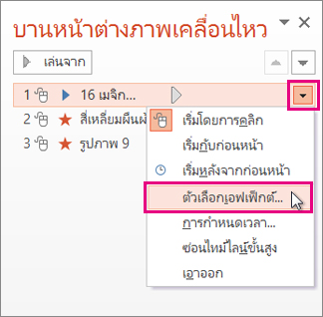
- บนแท็บ เอฟเฟ็กต์ ภายใต้ เริ่มเล่น เลือก ตั้งแต่เริ่มต้น
- ภายใต้ หยุดเล่น เลือก หลังจากสไลด์ปัจจุบัน
- บนแท็บ การกำหนดเวลา ในรายการ เริ่ม เลือก กับก่อนหน้านี้
- เมื่อต้องการเริ่มเล่นเสียงหลังหน่วงสั้น ๆ ในกล่องหน่วงเวลา กดลูกศรขึ้นเพื่อเพิ่มการหน่วงเวลาในวินาที จากนั้น คลิกตกลง
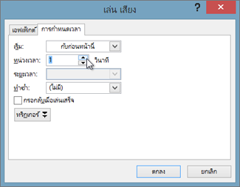
- เมื่อต้องการทดสอบเสียง บนแท็บ การนำเสนอสไลด์ ให้คลิก ตั้งแต่ต้น

